ИТОГОВОЕ СОБЕСЕДОВАНИЕ
ПО РУССКОМУ ЯЗЫКУ
для обучающихся 9 классов в 2019 году

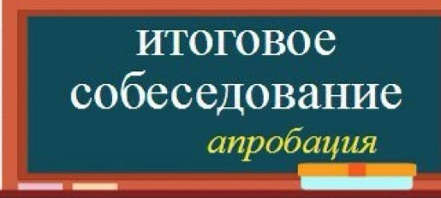
9 ноября 2018 года будет проведена апробация итогового собеседования по русскому языку в 9 классе.

Итоговое собеседование проводится 13 февраля 2019 года в рамках реализации Концепции преподавания русского языка и литературы для проверки навыков устной речи у обучающихся. Прохождение итогового собеседования является для девятиклассников допуском к ГИА-9.
Повторно 13 марта 2019 года/6 мая 2019 года итоговое собеседование по русскому языку проводится
для получивших неудовлетворительный результат («незачет»);
не явившихся на итоговое собеседование по русскому языку по уважительным причинам, подтвержденным документально;
не завершивших итоговое собеседование по русскому языку по уважительным причинам, подтвержденным документально

Результаты апробации не будут влиять на допуск обучающихся к ГИА-9 в 2019 году.

Итоговое собеседование по русскому языку направлено на проверку навыков спонтанной речи.

Модель собеседования включает следующие типы заданий

1) чтение текста вслух;

2) пересказ текста с привлечением дополнительной информации;

3) монологическое высказывание по одной из выбранных тем;

4) диалог с экзаменатором-собеседником.

Все тексты для чтения, которые будут предложены участникам собеседования, - это тексты о выдающихся людях России.

На выполнение работы каждому участнику будет отводиться около 15 минут. В процессе проведения собеседования будет вестись аудиозапись.
Оценка выполнения заданий работы будет осуществляться экспертом непосредственно в процессе ответа по специально разработанным критериям с учетом соблюдения норм современного русского литературного языка. Планируется, что итоговое собеседование выпускники 9 классов будут проходить в своих школах.

Оцениваться оно будет по системе «зачёт»/«незачёт».

